附件2：
“教职工一张表”系统信息填报及审核流程

一、信息填报
1. 使用数字校园账号登录“教职工一张表系统”https://one.bigc.edu.cn/。若登录时需选择身份，请选择“教师”
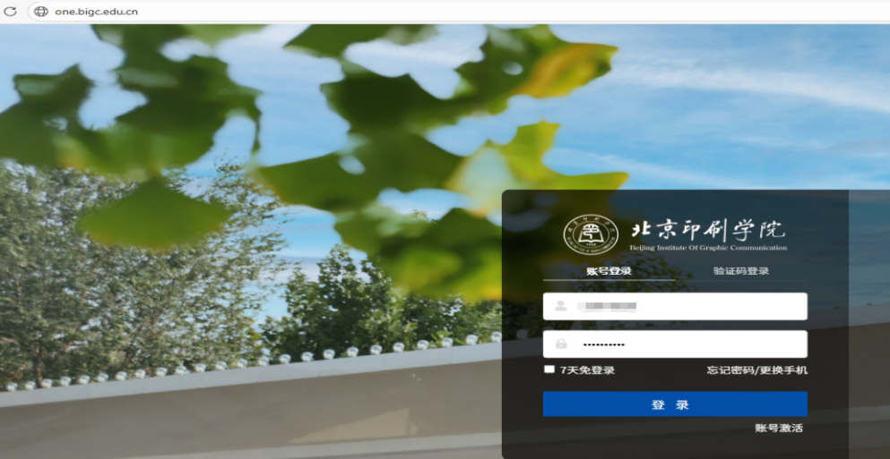。
- 依次点击“教师数据中心”——“车辆备案信息”
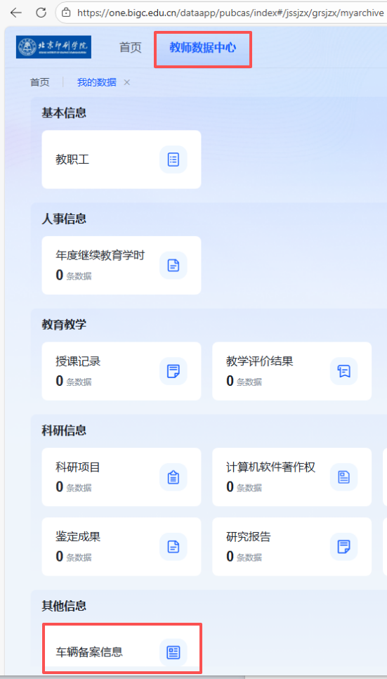
- 点击“编辑”按钮添加车辆信息，每名教职工最多可添加两辆车的信息，内容包括车牌号、品牌、颜色、车主姓名及与本人关系等，并需上传车辆行驶证照片。填报完成后点击“确定”按钮，等待审核。
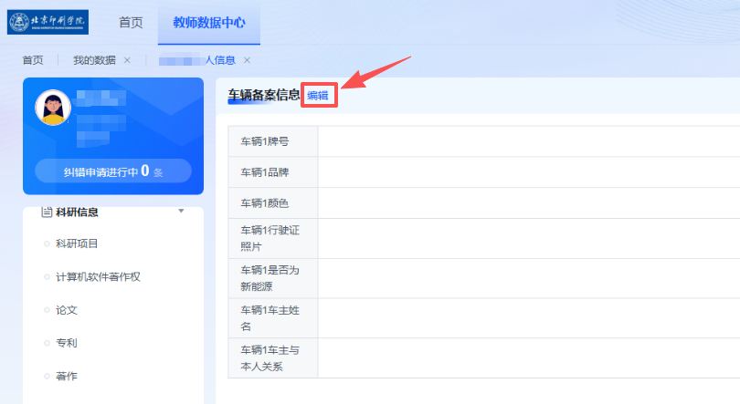

二、审核流程
1. 审核分为单位一级审核和安稳处二级审核。
2. 单位审核由单位党政负责人负责。
3.登录系统后，在对应界面点击“处理”即可完成审核操作。
